|  |
| --- |
| HW7. 함수 포인터와 void 포인터  **분반: 061**  부산대학교 정보컴퓨터공학부  2015-24417  김기대  제출일: 2018-05-27 |

# 구현 내용에 대한 설명 (60점)

1. 함수 포인터란 프로그램에서 정의된 함수는 프로그램이 실행될 때 모두 메인 메모리에 올라간다. 이 때 함수의 이름은 메모리에 올라간 함수의 시작 주소를 가리키는 포인터 상수 가 되므로 함수의 시작 주소를 가리키는 포인터 상수를 함수 포인터라고 부른다. HW_7의 프로그램에서는 메인 함수에서 다른 함수를 가르키는 동작을 할 때 함수 포인터를 사용한 배열을 이용하여 함수에 접근시켰다.
2. phoneBookMain.c는 사용자의 명령을 입력받는다.

phone.h는 구조체배열과 배열의 사이즈를 정의한다.

registerPhoneData.c는 사용가 원하는 이름과 번호를 입력받아 구조체배열에 저장한다.

print.c와 printArray.c는 사용자가 구조체배열안에 저장한 번호와 이름을 모두 출력한다.

searchByName.c는 사용자가 검색을 원하는 이름을 입력하면 그에 맞는 이름과 번호를 출력한다.

deleteByName.c는 사용자가 삭제를 원하는 이름을 입력하면 그 이름과 번호를 삭제한다.

sort.c와 sortPhoneBook.c는 입력받은 구조체배열을 번호를 기준으로 오름차순으로 정렬한다.

1. printArray.c에서는 입력받은 구조체배열을 void형 포인터 매개변수로 받아서 출력을 한다. 여기서 void형 포인터에 + 1을 해주며 출력을 하는데 실제로는 다음 주솟값에 저장된 내용을 출력하는 동작을 한다.

sort.c는 contactCmpr, contactSwap 함수와 저장된 구조체를 매개변수로 sortPhoneBook.c로 전달해준다. 여기서 contactCmpr는 구조체배열의 PhoneNumber를 비교하여 값의 크기에 따라 0또는 1을 반환한다. contactSwap함수는 배열의 순서를 swap하는 함수이다.

여기서 매개변수는 모두 void형 포인터인데 구조체 배열을 전달하게 되면 그 배열의 첫 번째 주소값을 가리키게 되며 포인터를 이용해 배열을 조작할 수 있다.

1. 아래는 매크로를 이용하여 반복되는 구문인 gcc, 여러 object파일들을 정의해주었고 확장자 규칙을 사용하여 더욱간단화 하였다.

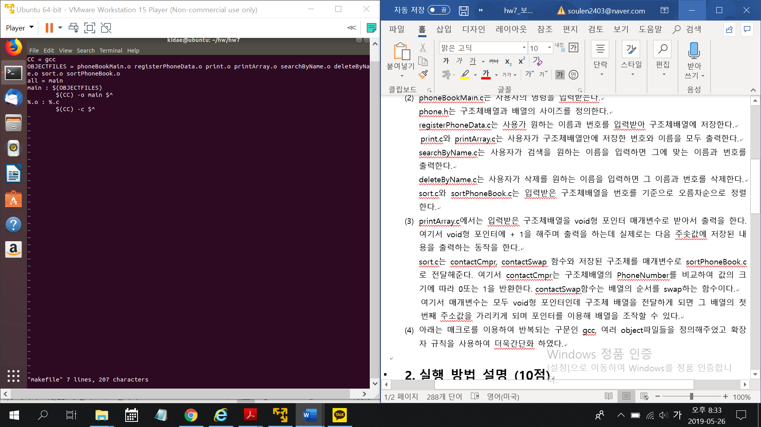

# 실행 방법 설명 (10점)

# 

1. 리눅스환경에서 c언어를 사용하여 동작을 구현하였다.
2. makefile을 이용하여 분할된 파일을 컴파일하였다.

# Github 화면 (20점)

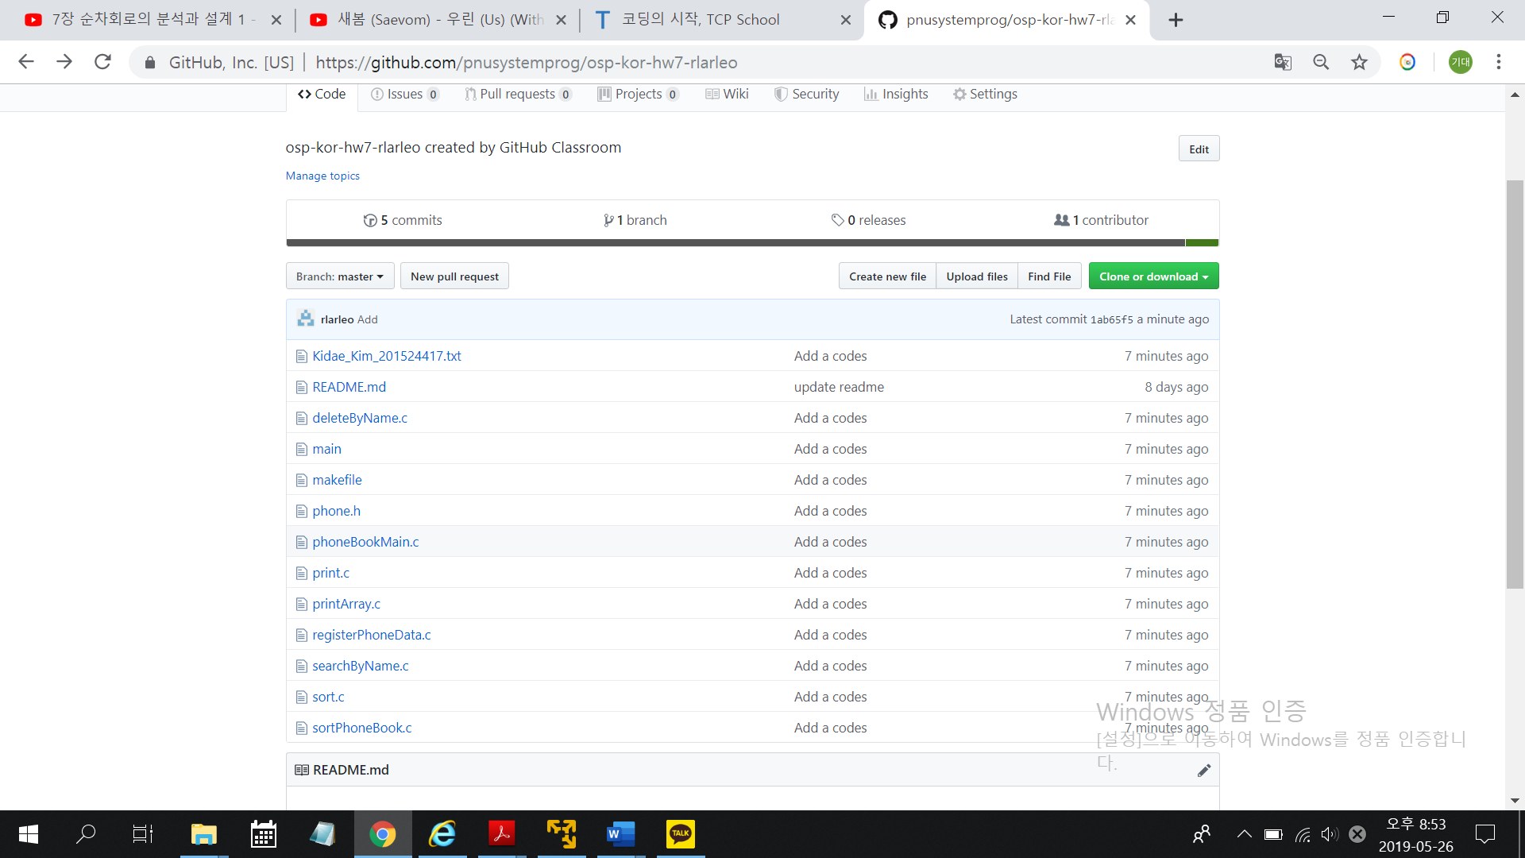

# 논의 사항 (10점)

- void형 포인터와 배열의 관계에 대해 알게되었고 포인터를 더 깊게 이해하게되었습니다. 처음 sortPhoneBook.c의 코드가 잘못된걸 알지 못해서 프로그램을 구현하는데 어려움을 겪었지만 수정된 코드로 문제를 바로 해결할 수 있었습니다.